PORADENSKÉ SLUŽBY VE ŠKOLE
Střední škola Pohoda
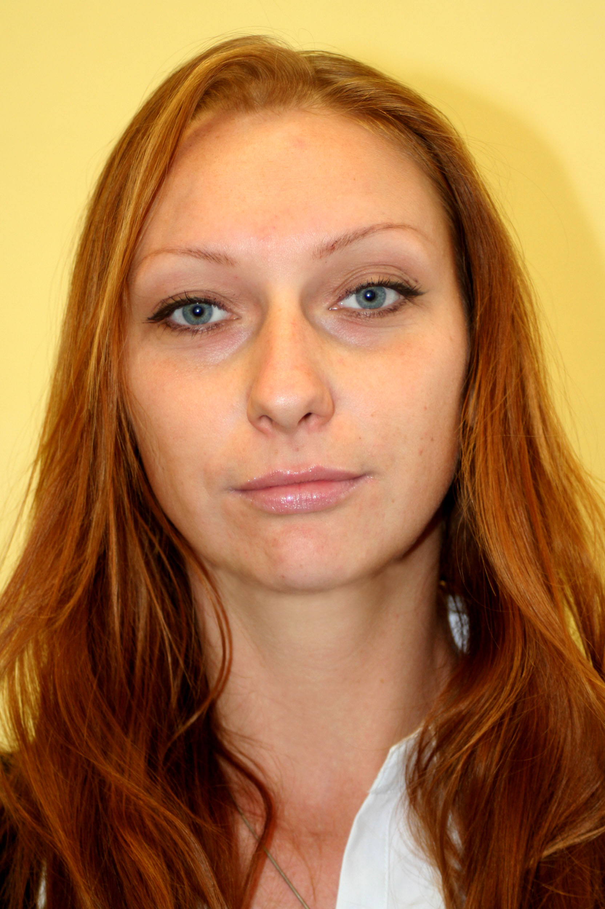
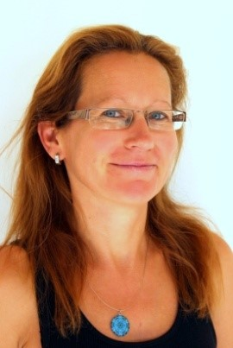
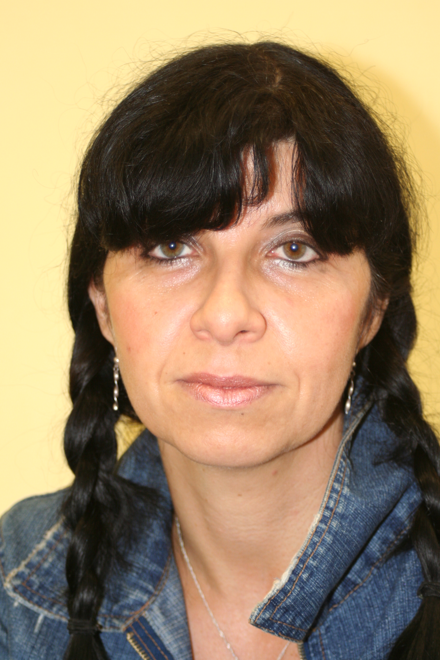

Mgr. Michaela Kaňová
speciální pedagog, sociální pedagog

Ing. Eva Zelinková
speciální pedagog
PhDr. Olga Rousová-výchovný poradce, metodik prevence
vý

Společně vše zvládneme

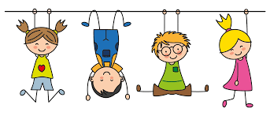


Střední škola Pohoda s.r.o.
Na Vinici 2244,412 01 Litoměřice
tel.: 416 732 728, 607 050 486
e-mail:info@soupohoda.com www.soupohoda.com

PROGRAM
PORADENSKÝCH SLUŽEB VE ŠKOLE

Školní rok 2026/2027

Poradenské služby ve škole
Poradenské služby ve škole (PSŠ) jsou na Střední škole Pohoda v Litoměřicích poskytovány již druhým rokem prostřednictvím školního poradenského pracoviště. Jejich cílem je podpora kvalitního vzdělávání žáků a vytváření přátelské a tvůrčí atmosféry ve škole. PSŠ poskytuje bezplatné poradenské služby žákům, zákonným zástupcům žáků, pedagogům školy. Obsah poradenských služeb, které poskytuje PSŠ, je v souladu s platnou legislativou a s vyhláškou č. 197/2016 Sb. o poskytování poradenských služeb ve školách a školských poradenských zařízeních.
Poradenské služby ve škole jsou zajišťovány výchovným poradcem, školním metodikem prevence a speciálními pedagogy. Nedílnou součástí je spolupráce se všemi vyučujícími ve škole a vedením školy.
Členové poradenských služeb ve škole:
Výchovný poradce (VP):PhDr. Olga Rousová
Školní metodik prevence (ŠMP): PhDr. Olga Rousová
Speciální pedagog (SP): Mgr. Michaela Kaňová
Speciální pedagog (SP): Ing. Eva Zelinková
Pracovníci PSŠ se scházejí dle aktuální potřeby.

Cíle PSŠ
- Zkvalitnit sociální klima škol
- Pracovat se všemi subjekty školy a tím vytvářet širokou základnu preventivní činnosti
- Vytvářet metodickou základnu pro nadané žáky
- Věnovat se prevenci školní neúspěšnosti
- Posílit průběžnou a dlouhodobou péči o děti s neprospěchem a vytvořit předpoklady pro jeho
snižování
- Umožnit neodkladné řešení problémů spojených se školní docházkou
- Poskytovat metodickou podporu při aplikaci psychologických a speciálně pedagogických aspektů vzdělávání pedagogům i rodičům
- Připravit podmínky a rozšířit možnosti integrace žáků se zdravotním postižením
- Koordinovat služby s ostatními poradenskými zařízeními
- Sledovat účinnost preventivních programů aplikovaných školou a vytvořit metodické zázemí projejich vytváření
- Vytvářet a realizovat preventivní programy zneužívání návykových látek a negativních jevů v chovánížáků
- Monitorovat problémové projevy chování, pravidelně provádět analýzy a návrhy konkrétních opatření
- Prohloubit včasnou intervenci při aktuálních problémech u jednotlivých žáků a třídních kolektivů – individuální rozhovory, intervence psychologa, metodika prevence, výchovného poradce či třídního učitele
- Poskytovat konzultační pomoc rodičům, osobám odpovědným za výchovu
Legislativní rámec
♣ Vyhláška č. 197/2016 Sb., o poskytování poradenských služeb ve školách a školských poradenských
zařízeních, kterou se mění vyhláška č. 72/2005 Sb.
♣ Vyhláška č. 27/2016 Sb., o vzdělávání žáků se speciálními vzdělávacími potřebami a žáků nadaných, v aktuálním znění.
♣ Koncepce poradenských služeb poskytovaných ve školách č. j. 27317/2004-24 (Věstník MŠMT, roč.LXI, sešit 7)
♣ Vyhláška č. 317/2005 Sb., o dalším vzdělávání pedagogických pracovníků, akreditační komisi akariérním systému pedagogických pracovníků, v aktuálním znění.
♣ Zákon č. 101/2000 Sb., o ochraně osobních údajů a o změně některých zákonů.
♣ Zákon č. 561/2004 Sb., o předškolním, základním, středním a vyšším odborném a jiném vzdělávání (školský zákon), v aktuálním znění

Pracovníci PSŠ a jejich náplň práce
Výchovný poradce

- spolupracuje se školním psychologem nebo školním speciálním pedagogem,
- spolupracuje s pedagogicko-psychologickou poradnou, SPC a SVP,
- provádí vyhledávání žáků, kteří potřebují pomoc a jejichž výchova, vzdělávání nebo psychický asociální vývoj vyžadují speciální péči,
- připravuje a ovlivňuje podmínky pro integraci dětí se zdravotním postižením ve spolupráci s dalšímiodborníky,
- pomáhá vytvářet a koordinovat vznik individuálních vzdělávacích programů pro žáky se speciálnímivzdělávacími potřebami,
- předkládá návrhy na postup a řešení problémů žáků,
- průběžně sleduje chování žáků po dobu školní docházky,
- koordinuje spolupráci třídních učitelů se školním psychologem nebo školním speciálním pedagogem,
- pomáhá v kariérovém poradenství a spolupracuje s učiteli odborných předmětů, kteří se orientují na volbu profese,
- pomáhá vytvářet kariérové poradenství školy ve spolupráci s úřady práce,
- metodicky pomáhá třídním učitelům při řešení aktuálních problémů třídních kolektivů,
- podílí se na realizaci preventivního programu školy a pomáhá při jeho vytváření,
- spolupracuje se školním metodikem prevence,
- koordinuje kariérové poradenství s ostatními subjekty, které poskytují specializované služby kariérového poradenství (PPP, úřady práce...),
- poskytuje poradenskou a konzultační pomoc rodičům žáků nebo jejich zákonným zástupcům,
- o své činnosti si vede písemné záznamy

Speciální pedagog
- spolupracuje se školním psychologem nebo školním speciálním pedagogem,
- spolupracuje s výchovným poradcem a třídními učiteli,
- pomáhá vytvářet a realizovat program prevence zneužívání návykových látek a negativních jevůve škole,
- sleduje aktuální situaci na škole a inovuje strategie přístupu k prevenci,
- poskytuje odborné vedení a metodickou pomoc pedagogickým pracovníkům školy při realizacipreventivního programu školy a při provádění jednotlivých preventivních aktivit,
- spolupracuje s institucemi, které zajišťují odbornou pomoc v problematice prevence a zneužívánínávykových látek,
- zajišťuje informovanost žáků, rodičů nebo jejich zákonných zástupců o činnosti institucí, kteréposkytují pomoc dětem, které mají problémy se závislostmi nebo jinými negativními jevy v jejichsociálním vývoji, spolupracuje se středisky výchovné péče, s krizovými centry a dalšími institucemi, které poskytují primární, sekundární i terciální péči ve státních i nestátních zařízeních,
- ve spolupráci s dalšími odborníky poskytuje konzultační a poradenskou pomoc rodičům,
- podílí se na akcích pořádaných školou v oblasti volno časových aktivit,
- pomáhá při vytváření nabídky volno časových aktivit školy.

Školní metodik prevence

▪ spolupracuje se školním psychologem nebo školním speciálním pedagogem,
▪ spolupracuje s výchovným poradcem a třídními učiteli,
▪ pomáhá vytvářet a realizovat program prevence zneužívání návykových látek a negativních jevů veškole,
▪ sleduje aktuální situaci na škole a inovuje strategie přístupu k prevenci,
▪ poskytuje odborné vedení a metodickou pomoc pedagogickým pracovníkům školy při realizaci preventivního programu školy a při provádění jednotlivých preventivních aktivit,
▪ spolupracuje s institucemi, které zajišťují odbornou pomoc v problematice prevence a zneužívání návykových látek,
▪ zajišťuje informovanost žáků, rodičů nebo jejich zákonných zástupců o činnosti institucí, které poskytují pomoc dětem, které mají problémy se závislostmi nebo jinými negativními jevy v jejich sociálním vývoji, spolupracuje se středisky výchovné péče, s krizovými centry a dalšími institucemi, které poskytují primární, sekundární i terciální péči ve státních i nestátních zařízeních,
▪ ve spolupráci s dalšími odborníky poskytuje konzultační a poradenskou pomoc rodičům,
▪ podílí se na akcích pořádaných školou v oblasti volno časových aktivit,
▪ pomáhá při vytváření nabídky volno časových aktivit školy.
Sociální pedagog
- spolupracuje s třídními učiteli, metodikem primární prevence a výchovnou poradkyní
- zjišťuje a pozitivně ovlivňuje klima v jednotlivých třídách,
- snaží se předcházet negativním jevům ve školním prostředí (šikana, užívání návykových látek apod.),
- napomáhá osobnostnímu rozvoji žáků,
- konzultuje s třídními učiteli náplň třídnických hodin dle potřeb konkrétního kolektivu,
- pomáhá s organizací zážitkových a adaptačních akcí,
- zajišťuje výchovné a preventivní programy pro třídní kolektivy,
- organizuje vzdělávací kurzy pro pedagogy v oblasti využití metod sociální pedagogiky ve vzdělávání.

Třístupňový model péče PSŠ

Škola pracuje v případě řešení výukových a výchovných obtíží v rámci tzv. třístupňového modelu péče.
Umožňuje to fungování poradenských služeb a zapojení poradenských pracovníků školy.
1. stupeň: Individualizovaná pomoc učitele:
Učitel/třídní učitel eviduje počáteční obtíže žáků, provádí pedagogickou diagnostiku pro zjištění žákových vzdělávacích specifik, realizuje dopomocv hodinách a případně i občasnou pomoc mimo vyučování, vytváří podnětové materiály „namíru“ individuálních vzdělávacích potřeb žáka, spolupracuje s rodiči pro překonávání obtíží.
Konzultuje své postupy s pracovníky ŠPP – pokud se obtíže žáka nevyřeší v průběhu této etapy, iniciuje učitel po dohodě s rodiči řešení problému žáka v prostředí školy za spolupráce
koordinátorem pověřených pracovníků školního poradenského pracoviště.
2. stupeň: Spolupráce školy, zákonných zástupců a PPP (SPC)
Plán pedagogické podpory je vytvářen po dohodě s rodiči na pomocžákovi s problémy ve vzdělávání, je strukturovaný, cílený na jednotlivé předměty a přístupyk žákovi, definuje silné a slabé stránky žáka, podílí se na něm učitel/třídní učitel ve spoluprácis odborníky školního poradenského pracoviště (školní speciální pedagog, výchovný poradce, školní metodik prevence). V této etapě je možné pracovat se žáky v rámcivyučování i mimo něj, s případ-ným využitím skupinových forem péče o žáky se speciálnímivzdělávacími potřebami.
Pokud ani tento přístup nepomáhá vyřešit vzdělávací obtíže žáka (3 měsíce), je po analýze
realizovaných přístupů rodičům doporučeno komplexní pedagogicko-psychologické vyšetření ve školském poradenském zařízení (pedagogicko-psychologická poradna).
3. stupeň: Individuální vzdělávací plán:
Žák, u kterého nedošlo k překonání vzdělávacích obtíží v rámci stupně 1 a posléze 2, je na základě žádosti rodiče komplexně vyšetřen školským poradenským zařízením (pedagogicko-psychologická poradna), v případě potvrzení speciálních vzdělávacích potřeb žáka může být po jejich žádosti vypracováván individuální vzdělávací plán, ve kterém jsou definovány vzdělávací cíle a mohou být také doporučeny a posléze realizovány odborné intervence v rámci školy dle poradnou navrhovaných podpůrných opatření. Škola spolupracuje se školským poradenským zařízením na pravidelném vyhodnocování IVP, iniciuje kontrolní vyšetření dle závěrů doporučených postupů PPP

Spolupráce s odborníky a institucemi mimo školu
Poradenské služby ve škole vytvářejí důležité odborné zázemí školy, které pomáhá zvyšovat kvalitu práce školy a oblasti vytváření sítí spolupracujících pracovišť a zlepšovat tak péči o žáka a jeho rodinu, a to i tehdy, pokud rodina se školou spolupracuje nedostatečně.
Mezi nejdůležitější odborná pracoviště, se kterými spolupracují školní specialisté, patří PPP a SPC. Ve spolupráci s nimi se řeší otázka vzdělávání žáků se speciálními vzdělávacími potřebami, včetně přípravy a realizace IVP a PLPP. Kromě poradenských zařízení PSŠ spolupracuje s OSPOD, Policií ČR, klinickými psychology a zdravotnickými zařízeními, Linkou bezpečí.

Zpracovaly:
Výchovný poradce: PhDr. Olga Rousová.................................................................
Školní metodik prevence: PhDr. Olga Rousová............................................................
Speciální pedagog: Mgr. Michaela Kaňová..................................................................
Speciální pedagog: Ing. Eva Zelinková ........................................................................

Ředitelka školy: Mgr. Bc. Hana Simonová

V Litoměřicích 2.9.2026

